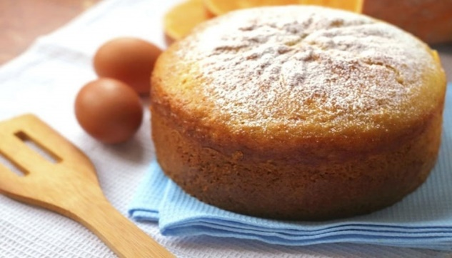
INGREDIENTS  - 1 iogurt  - 3 ous  - 2 mides de sucre (amb el got del iogurt)  - 3 mides de farina (amb el got del iogurt)pell de llimona ratllada  - 1 mida d'oli (amb el got del iogurt)  - 1 sobre de llevat | ESPECIFICACIONS  Persones 10  Temps de cocció 30minutos

PREPARACIÓ

PAS 1Tirem els ous en un bol i ho barregem amb el iogurt. Hi afegim l'oli. Seguim barrejant.

PAS 2Hi afegim les dues mides de sucre i seguim barrejant. Ratllem la pell d'una llimona, i seguim barrejant. Afegim el llevat i ho dissolem bé.

PAS 3Afegim les tres mides de farina poc a poc i barrejant bé.
Greixem una safata de forn.

PAS 4Ho posem al form preescalfat a 170° de 20 a 30 minuts.

ARA, LLEGEIX LA INFORMACIÓ DEL PASTÍS I RESPON:

- Quin és el temps de cocció que es triga en fer el pastís?
- Quantes mides de iogurt es necessiten de sucre?
- Quants ous es necessiten per fer el pastís?
- Còpia els 4 passos de la preparació?

EDICIÓ DE FOTOGRAFIA:

REALITZA UNA FOTO PICADA I UNA CONTRAPICADA I EDITA-LES AMB CAPCUT.
Plànol picat

Plànol contrapicat

